### 



Business Analytics



## 

# 

## Solutions Proposées

## Modèles

// update en fonction des changements

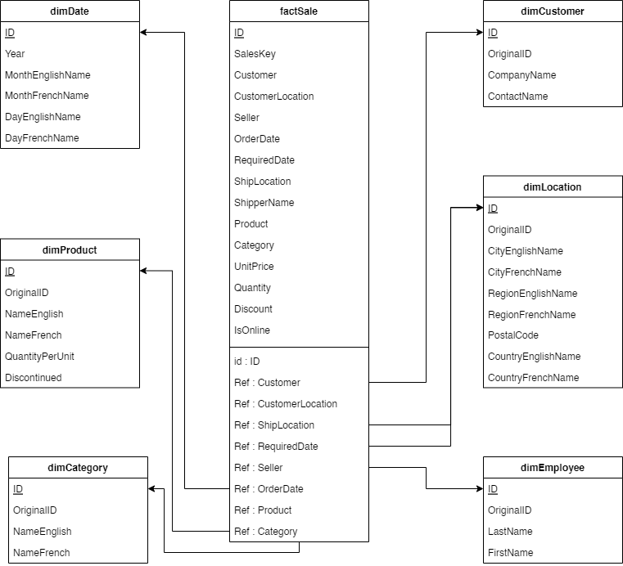

## Table de faits

// comprend pas la granulalité

## Justifications

### Clé primaires Data warehouse

Les clés primaire dans notre data warehouse sont générées de manière automatique sans prendre en compte la clé primaire de chaque ligne. Cette manière de faire nous semblait la plus appropriè car elle évite tout conflit en cas d’ajout d’un élément dont la clé primaire existe déjà.

La clé primaire originelle de l’élément est sauvegardée dans une colonne nommée OriginalID.

### Modélisation des dimensions et faits

Nous avons décidé de définir comme table de faits la commande d’un article. Cette table contient l’id origniel de la commande, la quantité, le prix unitaire, les informations sur la companie de livraison, le pourcentage de réduction si la vente c’est fait en ligne.  
En plus de c’est informations, notre table de faits contient des clés étrangère vers le produits correspondant, la catégorie du produit, l’employé qui à vendu le produits, l’addresse de livraison et la date de la commande.

Pour nos dimensions, nous avons une dimensions DimDate qui contient une date, le jour de la semaine et le libellé du mois en englais et en français, le numéro de la semaine dans l’année

## Limites rencontrées

La limite majeure rencontrée pour la création du data warehouse fut le multi-linguisme. Certains champs comme le nom des catégories et le jour de la semaine et mois de la date on été traduit facilement.

En revanche, le nom des produits n’est pas traduit. Cela est dû à un manque de temps et à la complexité de cette tâche. En effet, les noms de produits étant nombreux et enregistrés dans différentes langues (français, anglais, espagnol, …) mais dans une seul colonne, notre moyen de traduction s’est révélé inadapté.

Une autre limite vis-à-vis des demandes des clients concerne la superficie de vente. Nous n’avons pas trouvé cette donnée dans les tables et sans explications supplémentaires sur ce à quoi correspond chaque colonne, nous ne savons pas répondre à cette question.

## Stratégies d’éxecution ETL

## Reporting